Регент Анастасія КБ-221

**Звіт про виконання практичних завдань до лекцій з курсу Технології програмування на мові Python**

Звіт до Теми №3

Хід виконання завдання в VS Code:

1. Запустила VS Code;
2. Перейшла у робочій каталог;
3. Створила новий каталог topic03 та додала необхідну кількість файлів (4);
4. Перейшла в git термінал та перейшла в каталог;
5. Виконала команди: git status, git add . && git status, git commit -m "add tasks for topic03", git log, git push;
6. Перевірила, щоб зміни збереглись на сайт.

Посилання на github:

<https://github.com/Anasteishha/TP-KB-221-Rehent-Anastasiia1>

Хід виконання завдання самостійної роботи:

1. Написати програму калькулятор з постійними запитами на введення нових даних та операцій. За основу взяти програму калькулятор з попередньої теми. Реалізувати механізм завершення програми після отримання відповідної команди.
2. Написати програму тестування функцій списків таких як: extend(), append(), insert(id, val), remove(val), clear(), sort(), reverse(), copy()
3. Написати програму тестування функцій словників таких як: update(), del(), clear(), keys(), values(), items()
4. Маючи відсортований список, написати функцію пошуку позиції для вставки нового елементу в список.

Знімки екрану виконаних робіт:

1. Написати програму калькулятор з постійними запитами на введення нових даних та операцій. За основу взяти програму калькулятор з попередньої теми. Реалізувати механізм завершення програми після отримання відповідної команди.

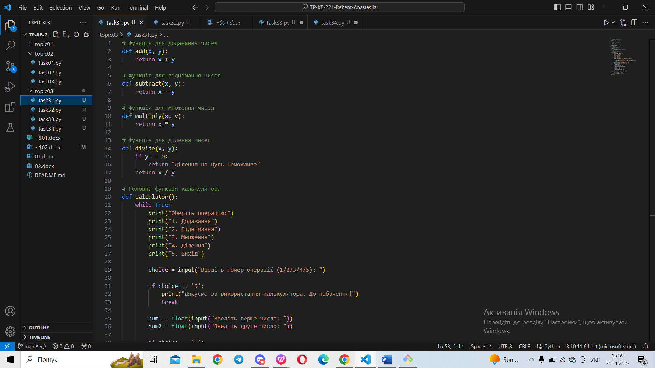

1. Написати програму тестування функцій списків таких як: extend(), append(), insert(id, val), remove(val), clear(), sort(), reverse(), copy()

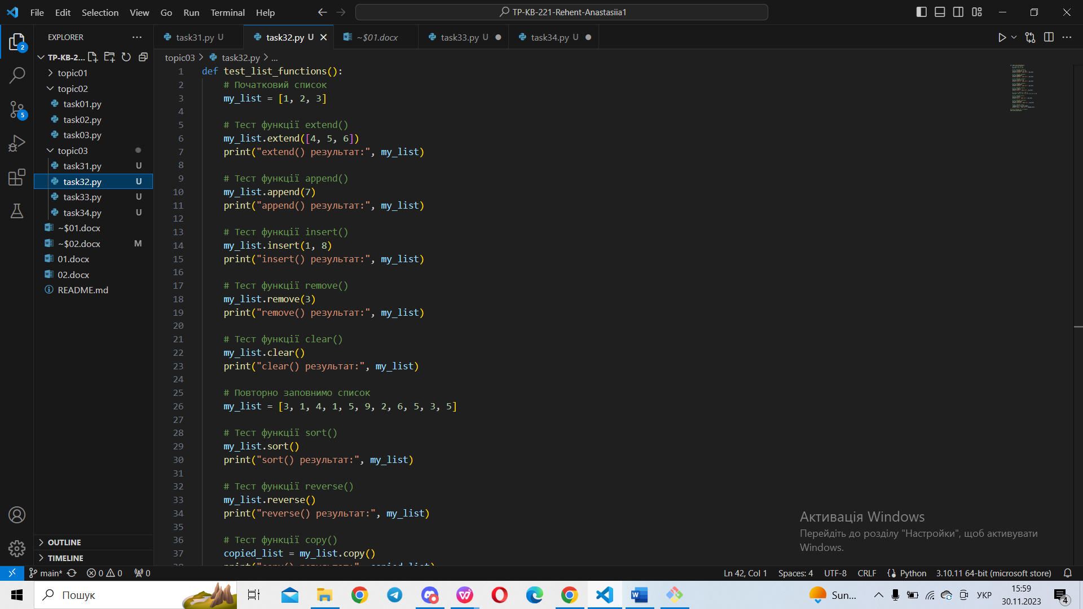

1. Написати програму тестування функцій словників таких як: update(), del(), clear(), keys(), values(), items()

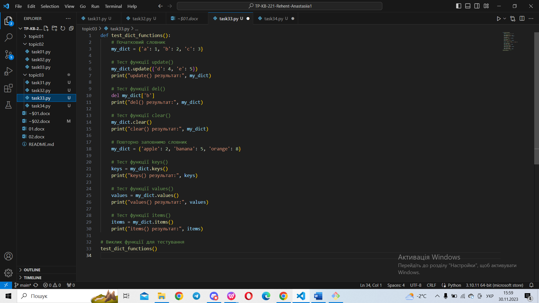

1. Маючи відсортований список, написати функцію пошуку позиції для вставки нового елементу в список.

